Настройки для почтового клиента электронной почты ОИВТ РАН на новом сервере MAIL.IHED.RAS.RU (домены ihed.ras.ru, jiht.ru)
Сервер входящей почты:
POP3 - mail.ihed.ras.ru, Port secure 995, защита соединения SSL/TLS, обычный пароль.
IMAP - mail.ihed.ras.ru, Port secure 993, защита соединения SSL/TLS, обычный пароль.

Сервер исходящей почты:
SMTP - mail.ihed.ras.ru, Port 465, защита соединения SSL/TLS, обычный пароль с авторизацией по логину и паролю.

Настройки параметров сервера входящей почты для Thunderbird
В зависимости от текущих настроек, протокол сервера может быть IMAP или POP3.
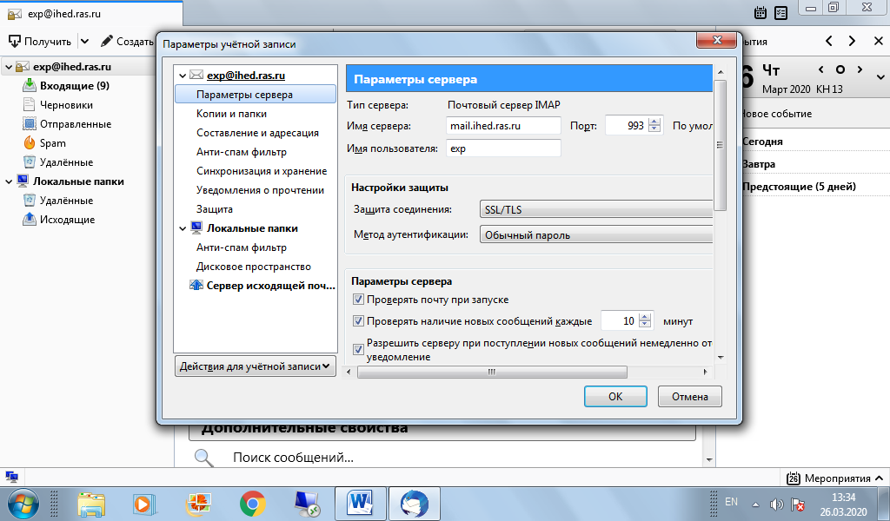
Настройки параметров сервера исходящей почты для Thunderbird
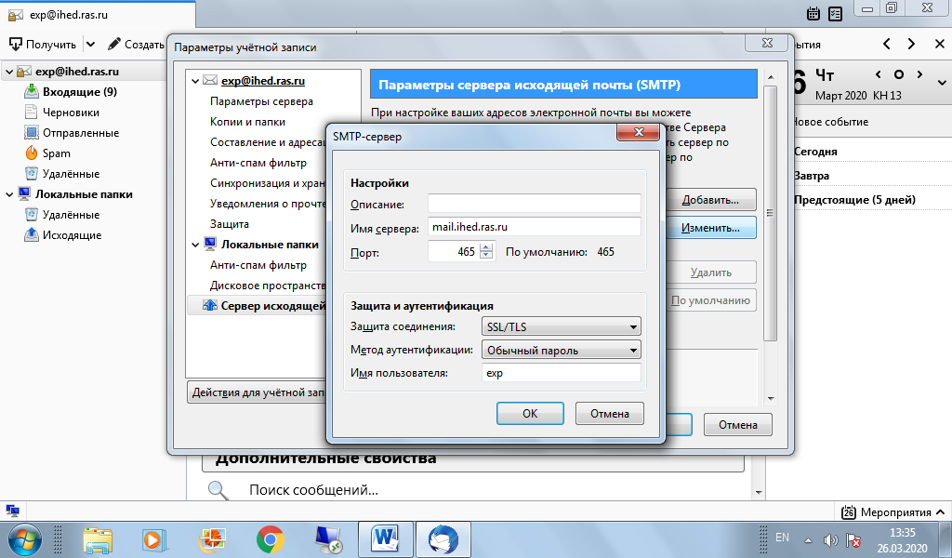

Настройки параметров серверов входящей и исходящей почты для The Bat!
В зависимости от текущих настроек, протокол получения почты может быть IMAP4 или POP3.
